филиал №1 «Ёлочка» МБДОУ детского сада №139 г.Пензы

Конспект занятия
по физической культуре в старшей группе
«Веселое путешествие в зоопарк»

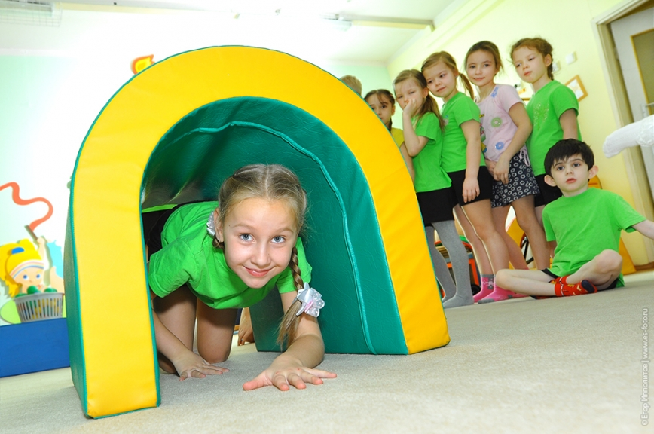

Составила :воспитатель

Тишунина О.Н.

Пенза.2020г.

Цель: укрепление здоровья детей, воспитание у детей потребности в занятиях физкультурой.

Задачи:

Физическое развитие: Упражнять в беге врассыпную с увёртками в п/и «Ловишки», упражнять в ходьбе и беге, в подбрасывании и ловли мяча двумя руками, в скольжении по скамейке на животе, подтягиваясь на руках, в ходьбе по канату приставным шагом; закрепить новый комплекс упражнений ритмической гимнастики;

Познавательное развитие: уточнять и обобщать знания детей о животных; способствовать развитию слухового и зрительного внимания; развивать координацию речи и движений, творческое воображение;

Социально- коммуникативное развитие: воспитывать активность, любознательность, навыки самоорганизации, взаимопомощи.

Оборудование: 2 скамейки, 4 обруча, корзина с мячами, канат, для подвижной игры «Ловишки», для каждого хвостики

Содержание занятия.

Построение в шеренгу по одному

Воспитатель: "Группа - равняйсь, смирно! Физкульт!

Дети: Привет!

Воспитатель: я хочу вам загадать загадки, а если вы отгадаете, то узнаете, куда мы с вами отправимся

Загадки о животных (волк, носорог, олень, кенгуру)

Где всех этих зверей можно увидеть? Вот сегодня мы с вами отправляемся в зоопарк.

Воспитатель:

А сейчас внимание! Группа равняйсь, смирно!

Направо (раз, два) Отправляемся в зоопарк.

-Шагом марш. Звучит музыка для разных видов ходьбы(продолжительность ходьбы 2 минуты)Воспитатель следит за осанкой .

-Ходьба на носочках . (Давайте посмотрим далеко ли до зоопарка? (правая рука под козырек, левая рука на поясе, ноги прямые).

- Ходьба на пятках.(Дождь пошел, чтобы не намочить ноги пойдем на пятках, зонты открыли, носики вверх, спина прямая, равнение держим)

-Ходьба приставным шагом. Приставляем пятку одной ноги к носку другой.

-Идем по узкой тропинке .Ходьба на внешней стопе.

Из лесу вышел медведь (спинка ровная, соблюдаем дистанцию).

Ходьба с высоким подниманием ноги, согнутой в коленях.

Ходьба гусиным шагом.

-Бегом марш к зоопарку (глазки в пол не опускаем, смотрим вперед)Звучит ритмичная музыка для бега(продолжительность бега 3 минуты)

-Бег по кругу, змейкой, галопом, приставным шагом, врассыпную

-Шагом марш

-Упражнение на дыхание «Ветер- ветерок»

Воспитатель: в колонны по четыре стройся

Наконец то, мы с вами добрались до зоопарка

Звериная аэробика (ОРУ) Обращается внимание на осанку

1. «Идём в зоопарк».

И.п. –о.с. руки на поясе .Переступающий шаг с пятки на носок, руки на поясе

2. «Медведь чешет спинку об дерево».

И.п. – о.с. руки опущены вниз. Попеременно поднимать и опускать правое и левое плечо, затем одновременно два плеча (по 4 раза)

3. «Обезьяна срывает бананы с ветки».

И.п. – руки опущены вниз, ноги на ширине плеч. Поднять правую руку через стороны вверх, затем левую. Опустить правую руку, вперёд и вниз,затем левую.

4. «Большой пятнистый жираф покачивает своей длинной шеей».

И.п. – ноги шире плеч, руки вверху в замке. Наклоны в стороны (8 раз)

5. «Страус с длинной шеей спрятал свою голову в песок».

И.п. - ноги шире плеч, руки вверху в замке. Наклоны вперёд, коснуться руками пола, ноги не сгибать.(8раз)

6. « «Хищная пантера потягивается на солнышке».

И.п. - Сидя на пятках, грудь касается колен, руки вытянуты вперёд, лежат на полу. Не отрывая рук от пола, выпрямить ноги, лечь на живот, руки прямые.(8раз)

7. « Хитрая лиса»

И.п. – сидя на полу ноги согнуты в коленях, наклоны ног вправо, влево(8 раз)

8. «На полянке пушистый зайка прыгает от кустика к кустику».

Прыжки на двух ногах из стороны в сторону.

-Молодцы, вот и закончили разминку

ОВД

Дети продолжают свой путь по зоопарку, они подходят к клетке с обезьянками. Идет выполнение основных видов движений:

1. Ползание по гимнастической скамейке на животе, подтягиваясь руками (обезьянка ползёт по дереву).

2. Бросание и ловля мяча двумя руками (обезьянка ловит кокос).

3. Ходьба по канату, руки на поясе (обезьянка ходит по лиане).

Воспитатель предлагает построиться по звеньям, раскложить оборудование (2 скамейки,корзина с мячами,4 обруча,канат)

Задание:

-Проползти по скамейке (показывает ребенок), перепрыгнуть с "ветки на ветку"(через обручи),подойти к корзине двумя руками подбросить мяч и поймать, назад вернуться приставным шагом, руки на поясе - по канату

Воспитатель обращает внимание, что делать упражнение нужно качественно. После выполнения дети убирают все пособия и строятся в колонну.

Подвижная игра «Ловишки» .Повторяется 3-4 раза

Упражнение на дыхание:

Вдох носом, руки вверх - на выдох проговариваем ку- ка - ре - ку (на каждый слог, взмахиваем крылышками)

Вдох носом, руки вверх - на выдохе га- га - га - га

Наше путешествие не закончилось, и мы с вами попадаем в террариум к змеям

Воспитатель: Змеи какие?

Дети: Они очень гибкие красивые и грациозные.

Дети под звуки восточной мелодии выполняют стретчинговые движения и элементы восточных танцев.

Стретчинговые упражнения с элементами восточных танцев

1. Сидя, ноги вместе, наклоны вперёд к носкам.

2. Сидя, ноги врозь, наклоны вперёд, к правой ноге, к левой ноге.

3.«Маленькая бабочка».

Сидя, стопы соединить, развести колени в стороны как можно шире.

4. «Большая бабочка».

Лёжа, ноги вверх, развести прямые ноги в стороны как можно шире,помогая руками.

5.«Наклоны в стороны».

Сидя «по-турецки», наклониться в правую сторону, левая рука

над головой, правая рука сбоку в упоре, то же в другую сторону.

6.«Выгляни в окошко».

Сидя «по-турецки», сделать круглое «окошечко» с помощью рук. Движение головой вперёд-назад.

7.«Коснись ухом руки».

И.п. – то же. Движение головой вправо, влево.

8.«Цветок тянется к солнцу».

Сидя «по-турецки», ладони соединить на уровне лица. Медленно поднимать руки вверх и развести согнутыми в стороны так, чтобы локти смотрели вниз, а ладони вверх.

9.«Бумеранг». Лежа, завести ноги за голову.

10.«Стрела». Сидя «по-турецки», руки вверху, ладонь одной руки лежит на тыльной стороне другой руки, потянуться вверх.

Вот и закончилось наше путешествие! Наш поезд ждет нас…

Ходьба по кругу, упражнения на дыхание

Итог занятия – оценка работы детей.

Где вы сегодня путешествовали? Куда бы вы хотели отправиться в следующий раз?

Вот и окончилось наше путешествие. Нам понравилось путешествовать с вами, было очень интересно и весело. Вы сегодня были умными, быстрыми, ловкими, дружными. А теперь пришла пора прощаться и отправляться в группу.

